Buletinul informativ al clasei a VI-a A

Ziua 1
Toată clasa am fost prezenţi – fie pe scenă ca membri ai Corului selecţionat sau ai Corului Junior VIP, fie ca spectatori în sală – la Concertul extraordinar care a avut loc joi, 11 martie, ora 19, la Sala Auditorium Maximum.
Ca de fiecare dată, corurile şi orchestrele liceului au fost la înălţime, spre mândria şi bucuria profesorilor, părinţilor şi nu în ultimul rând, a colegilor.

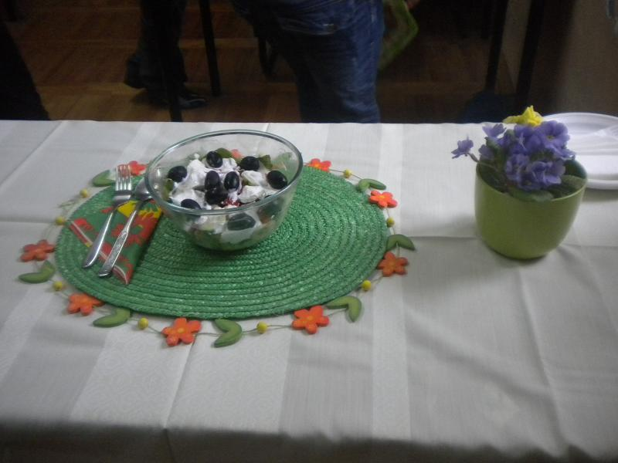

Zilele Liceului 2010

Liceul de Muzică
„Sigismund Toduţă”
Cluj-Napoca

Martie - Aprilie 2010

Ziua 2
In ziua activităţilor de cultură generală „în afara programei şcolare”, ne-am hotărât să arătăm şi alte talente ale noastre, în concursul de „Artă culinară şi bune maniere”.
Pe echipe de câte trei, am pregătit aperitive reci cât mai apetisante şi mai aspectuoase, pe care apoi le-am şi degustat. Timpul de degustare a fost, desigur, mult mai scurt decât cel de preparare, dar a meritat toată distracţia!
Să nu uităm că mai mulţi colegi au participat şi la alte activităţi, la fel de interesante, din domenii care le plac mult: matematica şi desenul.
Cu toţii am fost recompensaţi cu diplome şi cadouri-surpriză!



Olimpiade, concursuri

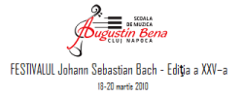
Semestrul al II-lea este în fiecare an plin de evenimente şcolare, astfel avem ocazia să arătăm progresul nostru, spre mândria şi bucuria părinţilor şi profesorilor noştri.
Olimpiada mică faza zonală – Zalău:
Sergiu Hudrea – Premiul I
Noemi Vincze - Premiul III
Olimpiada mică faza naţională – Cluj:
Sergiu Hudrea – Premiul I
Festivalul „Pro Piano”:
Cosma Cristina – Diplomă de Excepţie
Popovici Ema – Diplomă de Excepţie
Concursul de evaluare în educaţie – Mate:
Cristina Iacob – Etapa II - locul 6 pe judeţ
Etapa III - locul 10 pe judeţ
Cosma Cristina – Etapa III - locul 6 pe judeţ
Concursul Lumina Math:
Iacob Cristina – Locul II pe judet
Cangurul matematician:
Iacob Cristina – 96.50 puncte (merge la Baraj)
Cosma Cristina – 88.25 puncte (merge la Baraj)
Popovici Ema – 70 puncte
Festivalul „J.S.Bach”:
Bereş Diana – Diplomă de Merit
Iacob Cristina – Diploma de Excelenţă
Vincze Noemi – Diplomă de Merit
Festival Internaţional de chitară – Odorhei:
Hudrea Sergiu – Premiul I şi Premiul II

Concursurile continuă, deci,
mult succes tuturor în continuare!

Mai
5 Teză la matematică
6 Lecţie deschisă la dirigenţie
7-9 Concurs „Viva la Musica”, Zalău
14 Teză la lb.română
14-16 Concurs Bistriţa, Deva şi Oradea
21 Baraj „Cangurul matematician”
21-23 Concurs Sighetul Marmaţiei
24 LIBER - Rusalii
17-28 Examene la specialitate
Iunie
11 ultima zi de şcoală.... ?!

Buletinul informativ al clasei a VI-a A Pagina 2

Memento pentru părinţi
- Implicaţi-vă activ în viaţa de elev a copilului Dvs.!
- Informaţi-vă şi participaţi activ la acţiunile comitetului de părinţi!
- Sprijiniţi demersul educaţional al şcolii ţinând legătura permanent cu profesorii copilului Dvs.!
- Propuneţi şi iniţaiţi activităţi pentru clasă!

Memento pentru elevi
- Urmăriţi şi respectaţi planificarea aşezării în bănci!!!
- Efectuaţi serviciul pe clasă!!!

La Mulţi Ani!

LA MULTI ANI!!!
Celor care îşi aniversează ziua de naştere în această perioadă: Andrei Todorovici

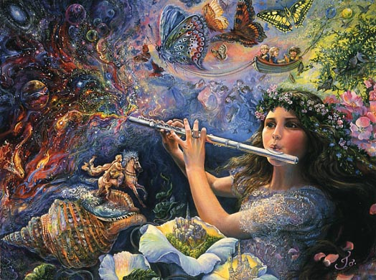
Sâmbătă, 20 martie, alături de mai mulţi colegi şi din alte clase, am vizionat la Opera Română spectacolul cu capodopera mozartiană „Flautul fermecat”, pusă în scenă special pentru copii şi tineret.
A fost un adevărat eveniment, unde muzica ne-a fermecat şi alături de d-na dirigintă am mai învăţat câte ceva din regulile nescrise ale bunelor maniere.

Petrică şi lupul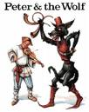
Sâmbătă, 17 aprilie, un grup restrâns al clasei a participat la concertul-lecţie organizat de Academia de Muzică cu lucrarea pentru orchestră „Petrică şi lupul” de Serghei Prokofiev. A fost interactiv, amuzant şi, desigur, educativ, pentru că, prin intermediul poveştii am făcut cunoştinţă cu instrumentele orchestrei simfonice.
In mod regretabil, mulţi elevi ai clasei au avut programe mai „importante”, lucru ce a necăjit-o şi a surprins-o în mod neplăcut pe d-na dirigintă...
Oare am tras învăţăminte din acest lucru?

Flautul fermecat

In acest semestru mai urmează...

